

**A3 – SRL Sistema de Rank Literário**

Daniel Henrique dos Santos R.A.:823150320

Heytor Costa Santos R.A.:823126990

São Paulo - SP

26 de novembro de 2023

**SUMÁRIO**

Resumo. 3

Introdução 3

Atividade a ser Criada 3

Requisitos Funcionais 4

Requisitos não Funcionais 4

Diagrama de Casos de Uso UML 5

Modelo conceitual e lógico do Banco de dados 6

Diagrama de classes de negócios de sistema 8

Diagrama de Sequência. 9

Diagrama de Atividades10

Diagrama de Framework11

Método COCOMO11

Conclusão13

Referências Bibliográficas 14

**Resumo.**

Apresentar um projeto de um programa de livraria contendo uma lista de livros, durante a devolução do livro pelo Usuário possibilita definir uma nota, o Usuário pode informar seus livros favoritos e a partir disso vai sempre mostrar em primeiro os livros com melhores Avaliações no sistema. O Administrado faz os cadastros dos Usuários e Livros com as informações necessárias de cada categoria.

**Introdução.**

As UCs Programação de Soluções Computacionais e Modelagem de Software têm um projeto comum a ser desenvolvido pelos alunos. A nota obtida será utilizada para compor as notas da A3 para as duas UCs. Este documento descreve quais serão as funcionalidades do sistema.

**Atividade a ser Trabalhada.**

Administradores devem ter acesso às seguintes funcionalidades - Cadastro de usuários. Usuários têm, pelo menos, nome, idade, sexo e até dois tipos de livros preferidos. Os tipos são previamente cadastrados e são eles: romance, ficção e técnico.

1. Cadastro de livro. Quando um usuário comum faz login, ele é capaz de cadastrar livros que tenha lido. Livros têm, pelo menos, título, autor e tipo. A cada livro cadastrado, um usuário deve associar uma nota de 0 a 10, indicando o quanto ele gostou daquele livro.

2. Visualização de livros. Usuários comuns devem ser capazes de ver a lista completa de livros cadastrados por todos os usuários do sistema. Ela deve ser ordenada de acordo com a média das notas recebidas, ou seja, livros melhor avaliados aparecem primeiro. A nota média de um livro é igual ao somatório de todas as notas recebidas dividido pelo número de usuários que já o avaliaram. Se houver empate, os livros que tiveram mais avaliações devem aparecer primeiro. Se empatar novamente, o desempate deve ser feito pelo título do livro.

**Requisitos funcional.**

Cadastro de livro.

Usuários comum faz login no Sistema.

Usuários comuns podem cadastrar livros que tenham lido.

Os livros cadastrados devem ter, no mínimo, os seguintes campos: título, autor e tipo.

Ao cadastrar um livro, o usuário deve associar uma nota de 0 a 10 para indicar o quanto ele gostou do livro.

Visualização de livros.

Usuários comuns podem visualizar a lista completa de livros cadastrados por todos os usuários do sistema.

A lista de livros deve ser ordenada de acordo com a média das notas recebidas, com os livros melhor avaliados aparecendo primeiro.

A nota média de um livro é calculada como o somatório de todas as notas recebidas dividido pelo número de usuários que já o avaliaram.

Se houver empate na média de avaliações, os livros que tiveram mais avaliações devem aparecer primeiro.

Se houver empate novamente, o desempate deve ser feito pelo título do livro.

**Requisitos não funcional.**

Desempenho - O sistema deve ser capaz de lidar com um grande número de usuários e avaliações de livros de forma eficiente.

Segurança - Deve haver medidas de segurança para proteger os dados dos usuários e dos livros cadastrados.

Usabilidade - A interface do usuário deve ser amigável e de fácil utilização.

Escalabilidade - O sistema deve ser dimensionado para acomodar um aumento no número de usuários e livros cadastrados.

Confiabilidade - O sistema deve ser robusto e minimizar erros, garantindo que as avaliações e dados dos livros sejam mantidos de forma confiável.

Mantenabilidade - O sistema deve ser projetado de forma a facilitar futuras atualizações e manutenções.

Integração - O sistema pode precisar de integração com outros sistemas ou serviços, como sistemas de autenticação de usuários.

**Diagrama de Casos de uso UML.**

Neste diagrama de uso UML de forma Simplificada os acessos que o Usuário comum tem e os acessos do Usuário Administrador que também pode acessar os do usuário comum.

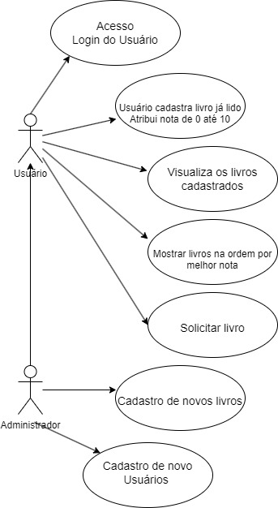

**Modelos Conceitual do banco de dados.**

Administrador cadastras os Livros, cadastra os usuários com suas informações necessárias no Banco de dados e faz a manutenção.

Usuário comum Visualiza livros, cadastra os seus favoritos com notas de 0 até 10, Solicita livros, devolve livro e visualiza listra de livros com melhores Avaliações.

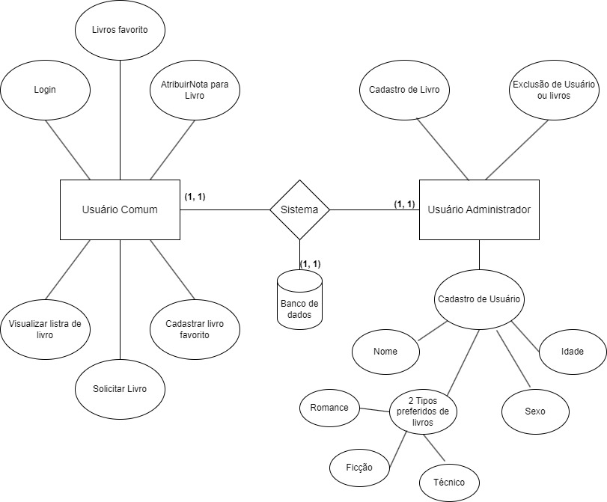

**Modelos lógico do banco de dados.**

A segui informações do Banco de Dados sobre as Tabelas onde talea_cadastro conecta na tabela_livro e tabela_livro com a tabela_nota.

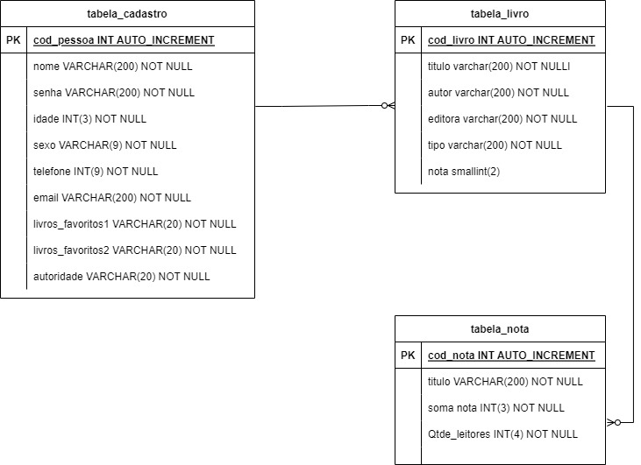

**Diagrama de classes de negócios do sistema.**

Autores – Usuario e administrador.

Caso de Uso – Acesso Login, solicitar livro, livro favorito, nota do livro, visualização dos livros, Livros Melhores Avaliados, cadastrar usuario e cadastrar livro.

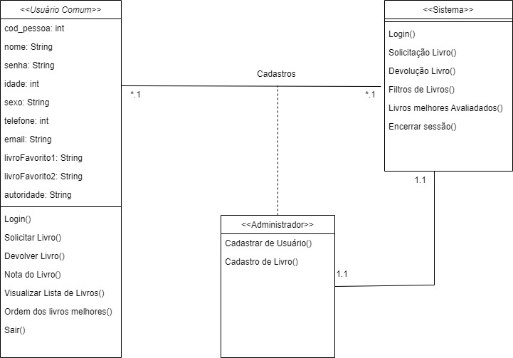

**Diagrama de Sequência.**

Este Diagrama representa a sequência de processos (mais especificamente, de mensagens passadas entre objetos) dos usuários com o Sistema e o Banco de Dados no Sistema Bibliotecários que foi criado. No diagrama de sequência descreve a maneira como os grupos de objetos colaboram em algum comportamento ao longo do tempo. Ele registra o comportamento de um único caso de uso e exibe os objetos e as mensagens passadas entre esses objetos no caso de uso.

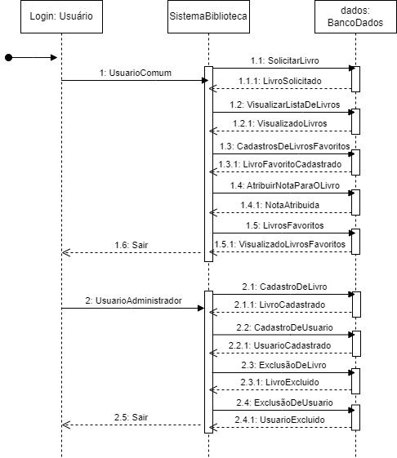

**Diagrama de Atividades.**

Neste Diagrama mostra o fluxo de controle de uma atividade para outra e serão empregados para fazer a modelagem de aspectos dinâmicos do sistema. Na maior parte, isso envolve a modelagem das etapas sequenciais em um processo mostrando as etapas que o Usuário Comum e o Usuário Administrativo percorre pelo Sistema criado.

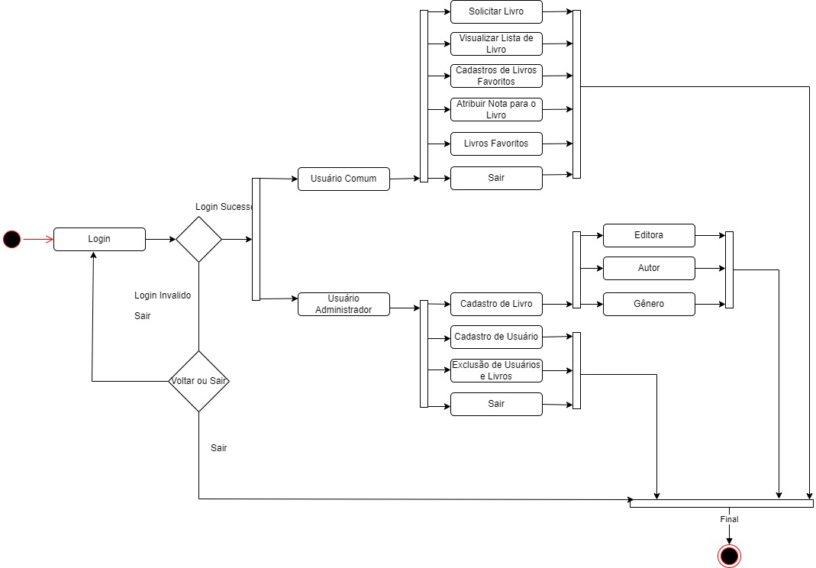

**Diagrama de Framework.**

No Diagrama Framework podemos visualizar o Tipos de usuários fazendo Login, acessando o Sistema que está em projetado dentro de um Local Host e o Banco de Dados MySQL comunicando através do Local Host.

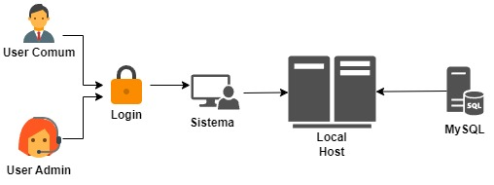

**Método COCOMO.**

Segue Método COCOMO para calcular as condições e tempo para o projetor ser executado SLOC com 1000 linhas no COCOMO para calcular.

Utilizado o Modo Orgânico: Projetos de software simples e relativamente pequenos, nos quais equipes pequenas com boa experiência em aplicações trabalham com um conjunto de requisitos menos rígidos.

|  |  |  |  |  |  |  |  |  |
| --- | --- | --- | --- | --- | --- | --- | --- | --- |
| **COCOMO Resultado para SRL Sistema de rank literário** | | | | | | | | |
| **MODO** | **"A" Variavel** | **"B" Variavel** | **"C" Variavel** | **"D" Variavel** | **KLOC** | **Esforço** | **DURAÇÃO** | **Pessoal** |
| **Orgânico** | 2.0835445527482226 | 1.05 | 2.5 | 0.38 | 1.000 | 2.084 | 3.304 | 0.631 |
| Explicação: Os coeficientes são definidos de acordo com o modo de projeto selecionado na página anterior (conforme Boehm). Nota: o separador decimal é um ponto. As estimativas finais são determinadas da seguinte forma:  **esforço** = a*KLOCb, em pessoas-meses, com KLOC = linhas de código, (em milhares), e: **pessoal** = esforço/duração onde a foi ajustado pelos fatores: | | | | | | | | |
|
|
|
|

Os Atributos a seguir foram definidos baseados nas seguintes;

VL = Muito Baixo L = Baixo N = Nominal H = Alto VH = Muito Alto XH = extra alto

**Atributos do produto**

Confiabilidade necessária 1,15 (H)

Tamanho do banco de dados 1,00 (N)

Complexidade do Produto 1,00 (N)

**Atributos do computador**

Restrição de tempo de execução 1,00 (N)

Restrição de armazenamento principal 1.06 (H)

Volatilidade da plataforma 1,00 (N)

Tempo de resposta do computador 1,07 (H)

**Atributos de Pessoal**

Capacidade do Analista 1,00 (N)

Experiência em aplicações 0,91 (H)

Capacidade do programador 0,86 (H)

Experiência de plataforma 0,90 (H)

Experiência em linguagem de programação e ferramentas 0,95 (H)

**Atributos do projeto**

Práticas modernas de programação 0,91 (H)

Uso de ferramentas de software 0.91 (Fe)

Cronograma de Desenvolvimento Necessário 1.04 (H)

**Novo (os valores provavelmente estão errados)**

Reutilização necessária 1,00 (N)

A documentação corresponde às necessidades do ciclo de vida 1.10 (H )

Continuidade de pessoal 1,00 (N )

Desenvolvimento multisite 1.05 (Lo)

**Conclusão.**

Neste projeto foi criado um sistema com acesso a dois tipos de login Usuário comum e Usuário Administrador, o Usuário Comum tem acesso a Solicitar Livro, Visualizar Lista de Livros, Cadastros de Livros Favoritos, Atribuir Nota para o Livro e Livros Favoritos, já o Usuário Administrador tem acesso a Cadastro de Livro, Cadastro de Usuário, Exclusão de Livro, Exclusão de Usuário e os acessos do Usuário comum caso precise.

Esse projeto foi Criação de um Aplicativo que o acesso é local Host foi desenvolvido através da Linguagem de Programação Java utilizando através do Software Microsoft Visual Studio e para o Banco de Dados foi utilizado o MySQL um SGBD para criação do Banco de Dado e armazenamento de Dados.

**Referências Bibliográficas.**

**Diagrams.** Disponível em:

<https://app.diagrams.net>

Acessado em 26/11/2023

**MySQL.** Disponível em:

<https://www.mysql.com/downloads/>

Acessado em 26/11/2023

**Microsoft Visual Studio.** Disponível em:

<https://visualstudio.microsoft.com/pt-br/downloads/>

Acessado em 26/11/2023

**STRS NASA** Disponível em:

<https://strs.grc.nasa.gov/repository/forms/cocomo-calculation/#more>

Acessado em 26/11/2023